Laboratorios de computación

salas A y B

|  |  |
| --- | --- |
| *Profesor:* | *M.I. Heriberto García Ledezma* |
| *Asignatura:* | *Fundamentos de programación* |
| *Grupo:* | *33* |
| *No de Práctica(s):* | *01* |
| *Integrante(s):* | *SORIA GONZÁLEZ JOSÉ EDUARDO* |
| *No. de Equipo de cómputo empleado:* | *26* |
| *No. de Lista o Brigada:* |  |
| *Semestre:* | *2020-1* |
| *Fecha de entrega:* | *19/08/2019* |
| *Observaciones:* |  |
|  |  |

CALIFICACIÓN: __________

*La computación como herramienta de trabajo del profesional de ingeniería*

* Objetivos:
  1. Descubrir y utilizar herramientas de software que se ofrecen en Internet que permitan realizar actividades y trabajos académicos de forma organizada y profesional a lo largo de la vida escolar, tales como manejo de repositorios de almacenamiento y buscadores con funciones avanzadas.
* Desarrollo:
  1. Captura de pantalla del contenido de dicho archivo visto desde el repositorio.

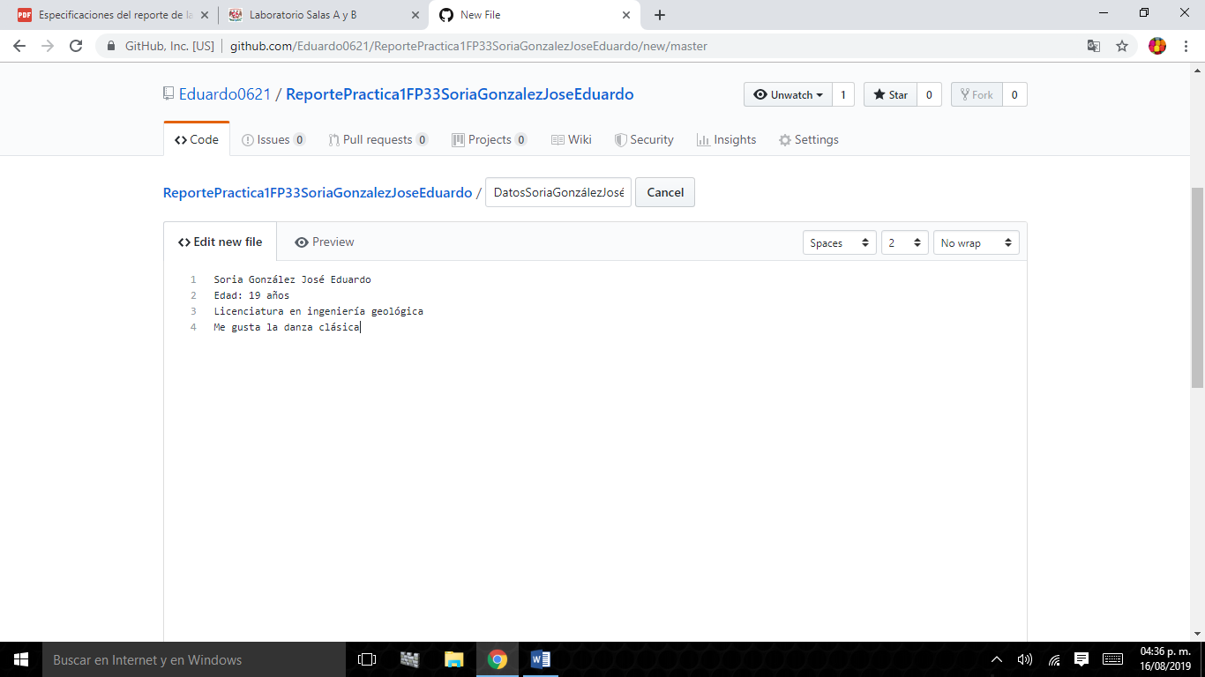

* 1. Sección de administración del repositorio

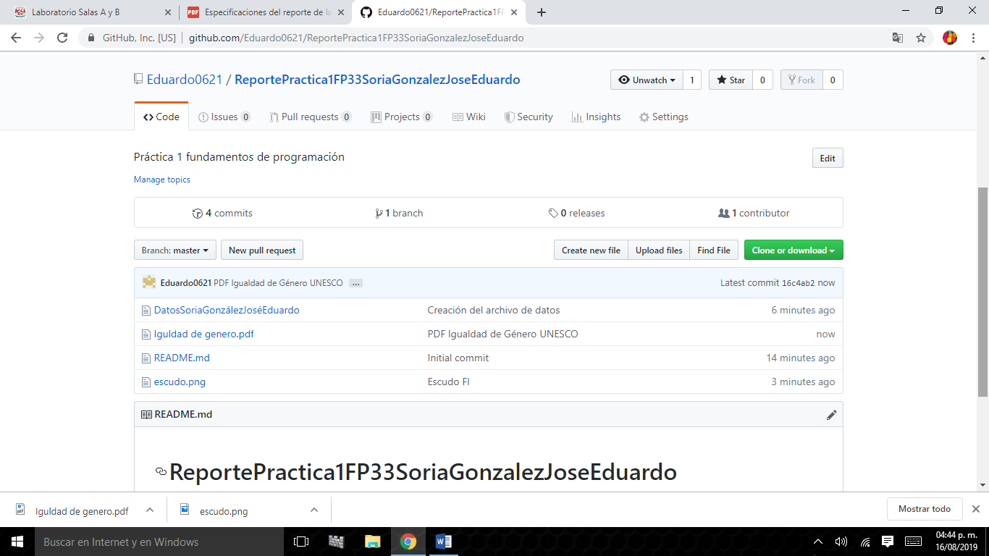

* 1. Número de commits realizado.

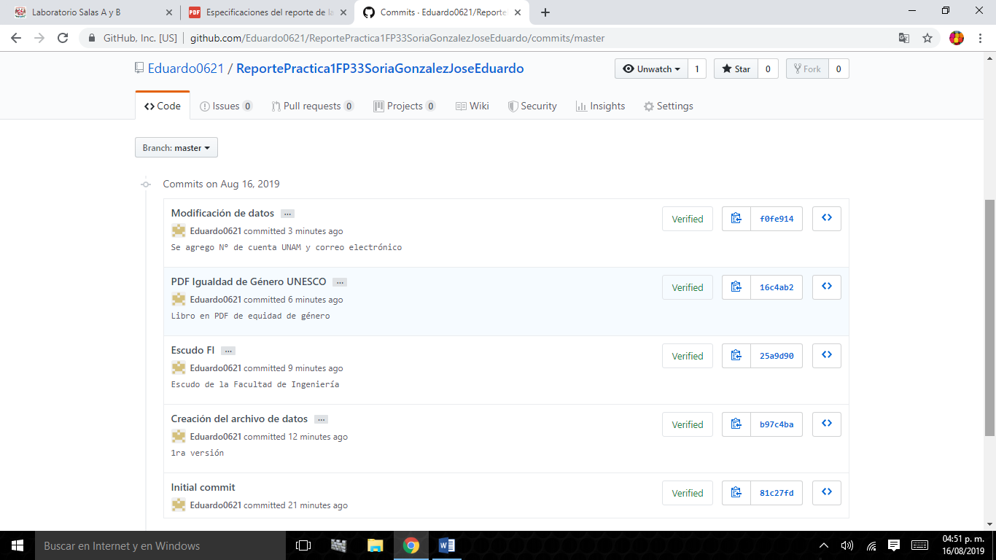

|  |  |
| --- | --- |
| *Operadores de búsqueda* | *Imagen* |
| “-” para que la búsqueda no contenga esa palabra.  “or” indica una que la búsqueda puede contener 2 palabras. |  |
| Las comillas dobles ("") al inicio y al final indican que sólo se deben buscar páginas que contengan exactamente dichas palabras. |  |
| “+” sirve para que en la búsqueda se agregue la palabra e incluya páginas que la contengan. |  |
| Para saber el significado de una palabra  define:<palabra>. |  |
| “site:” ayuda a buscar en un sitio determinado.  “~” indica cosas que estén relacionadas con una palabra.  “…” sirve para buscar un intervalo de números. |  |
| intitle:<palabra> páginas donde la palabra sea el título.  intext:<palabra> para restringir los datos donde se encuentre un término específico.  filetype<tipo> tipo de documentación en particular. |  |
| Calculadora |  |
| Convertidor de unidades |  |
| Graficas en 2D  función from –pi to –pi |  |
| Google scholar  author<nombre> indica que se quiere buscar libros, artículos y publicaciones de un autor específico. |  |
| Google imágenes |  |

* 1. Artículo obtenido de la dirección general de bibliotecas de la UNAM

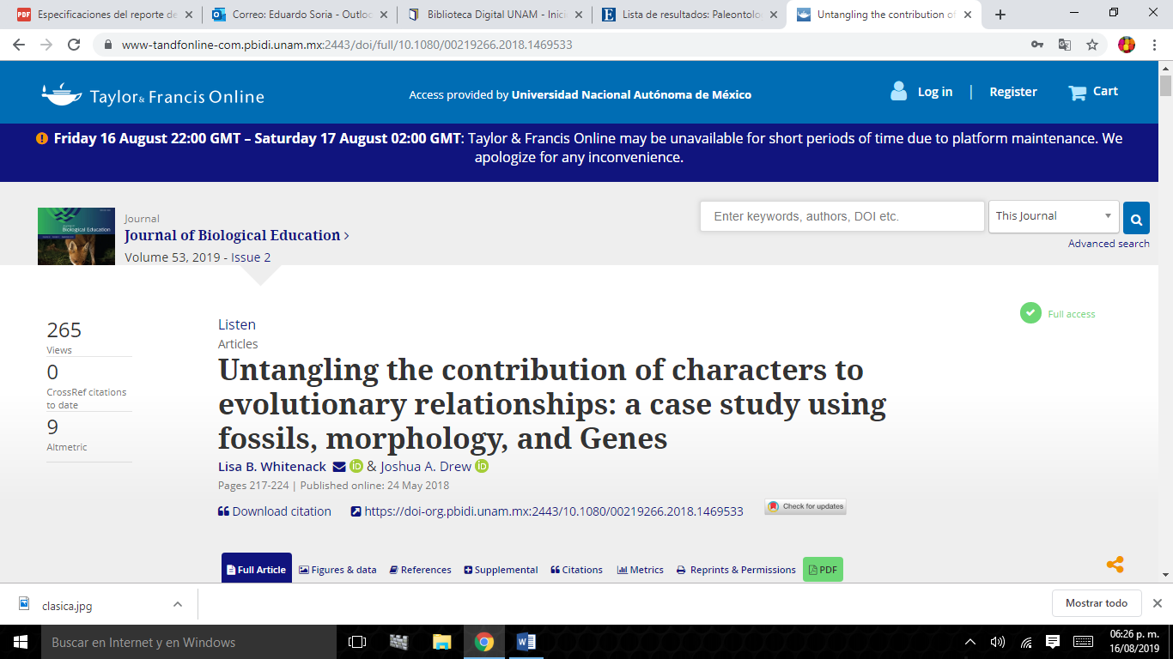

* 1. Página web persona:

<https://sites.google.com/view/eduardosoria/p%C3%A1gina-principal>

Hoja de cálculo

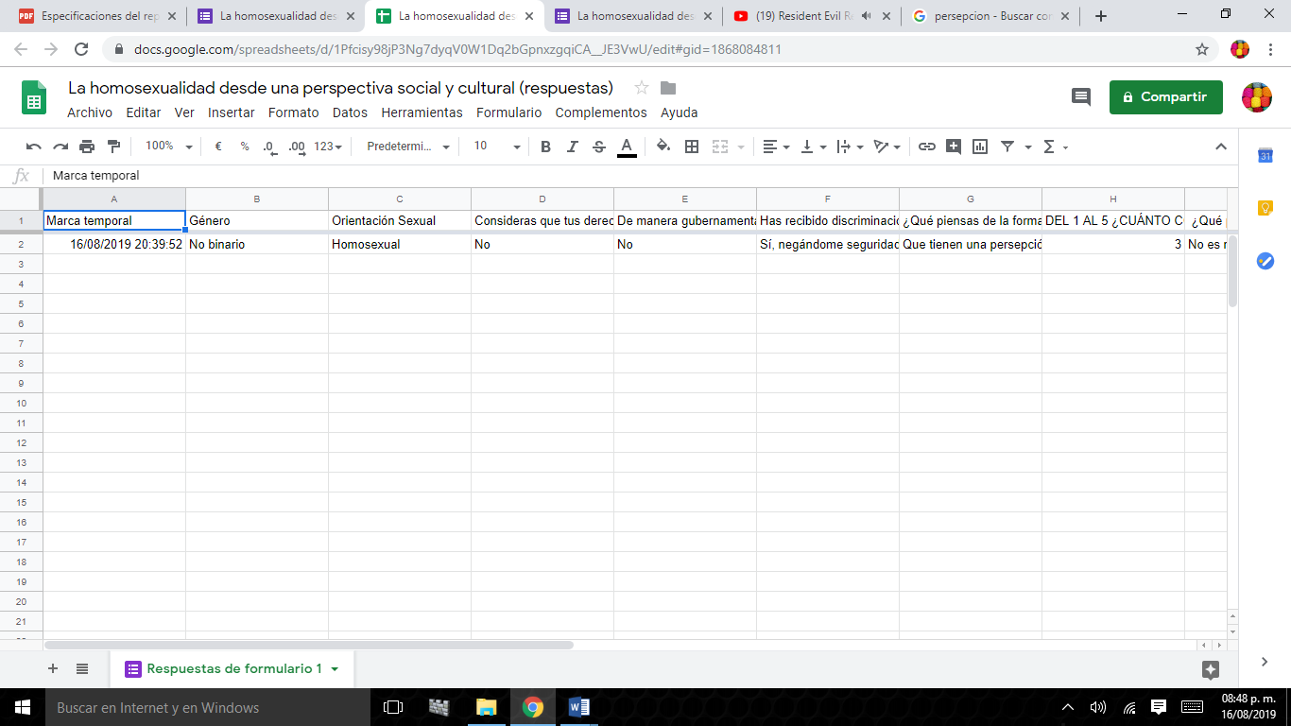

* Conclusiones:
* Conclusión:

La práctica me ayuda a darme cuenta que gracias a las TICS tenemos una gran apertura a la información, también nos ayuda a aplicar filtros para poder buscar artículos, libros, páginas, etc. más confiable y que sean búsquedas mucho más cercanas a la que se requiere investigar.

En lo personal tanto en el laboratorio con el profesor y con ayuda de la práctica me di cuenta que desconocía mucho de este tema, a pesar que es básico, ya que soy estudiante y son ayudas que necesito saber para tener una mejor formación (autoaprendizaje).

Al principio en la actividad en el sitio web *github* me fue muy complicada porque nunca había escuchado del sitio, pero pude lograr objetivos que se me plantearon al inicio de la práctica.